02.08.24

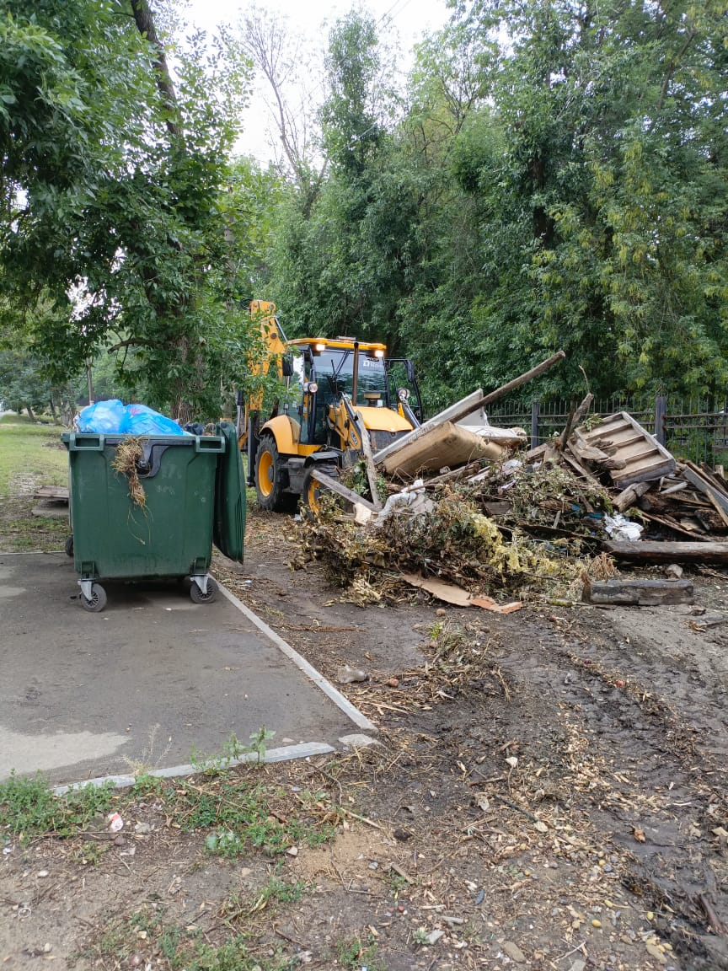

Вывоз мусора. ул. Куйбышева. Парк

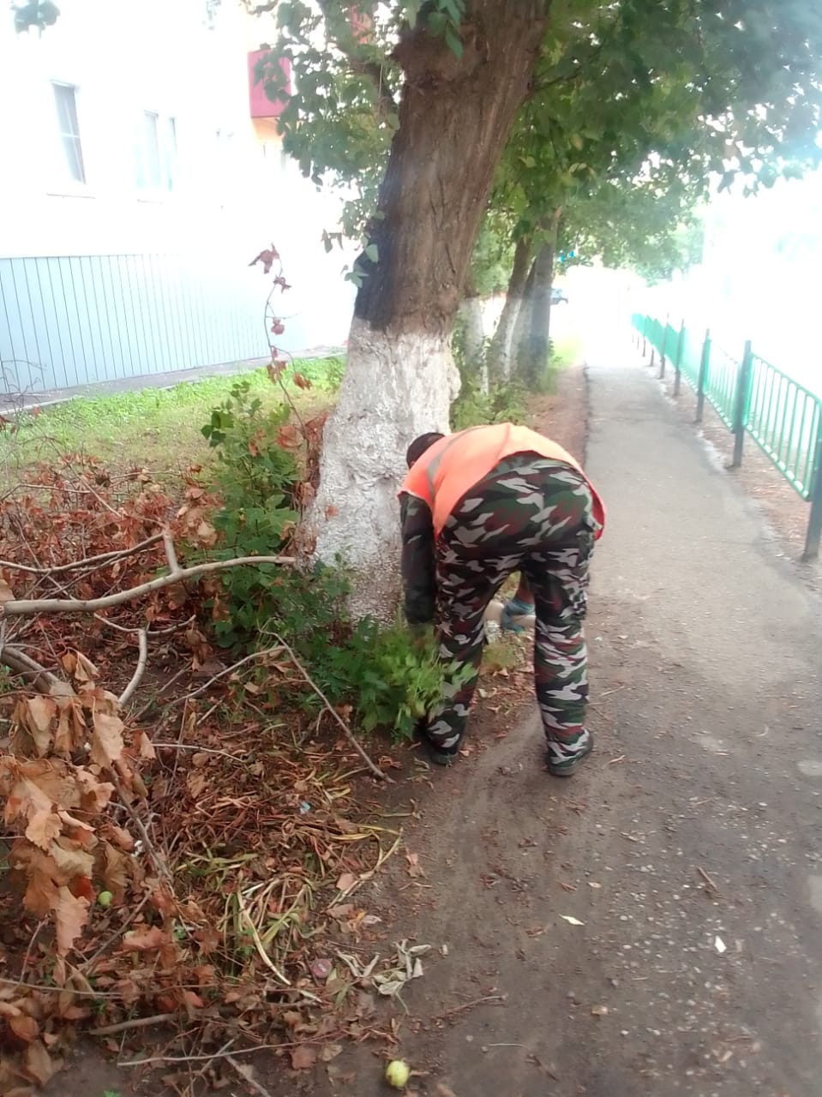

Вырубка кустов и порослей ул.Чичаева

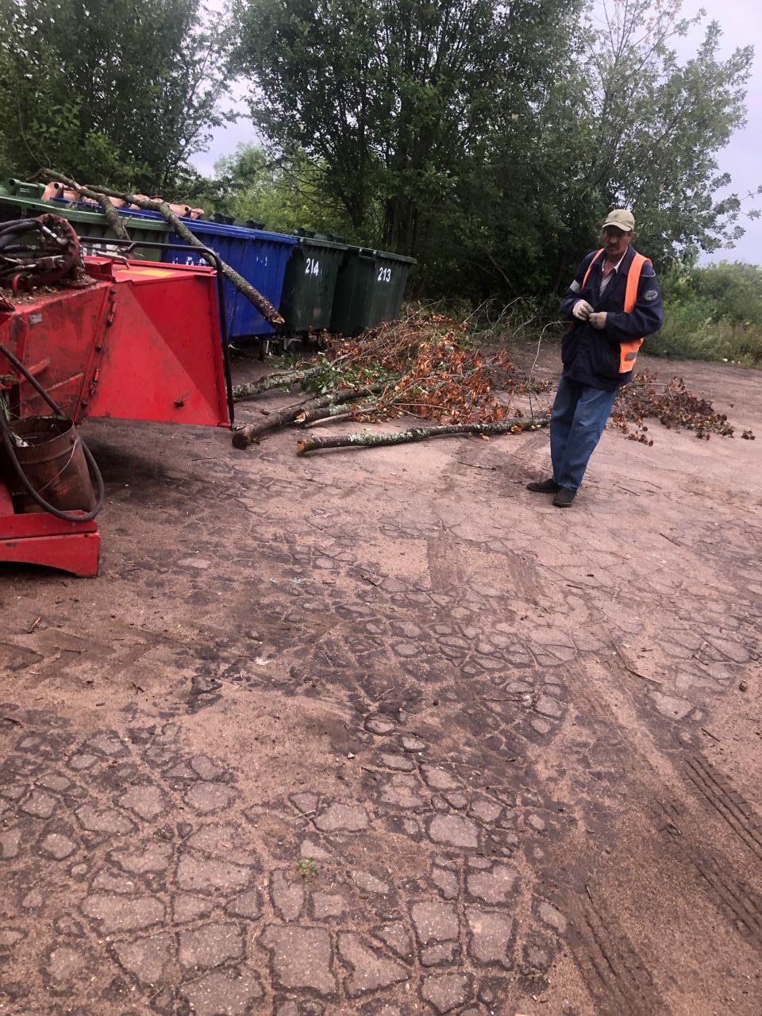

Дробление веток. Кладбище (ЛАЛ)

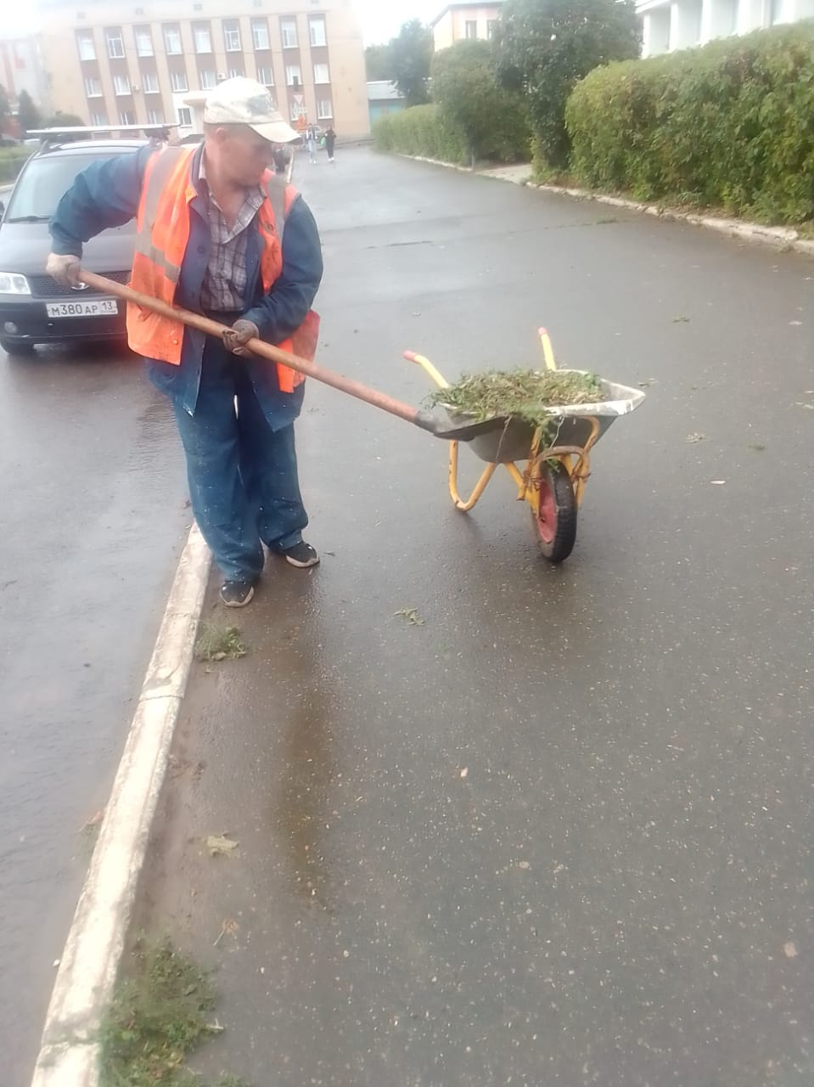

Уборка грязи, травы ул.Привокзальная Площадь.

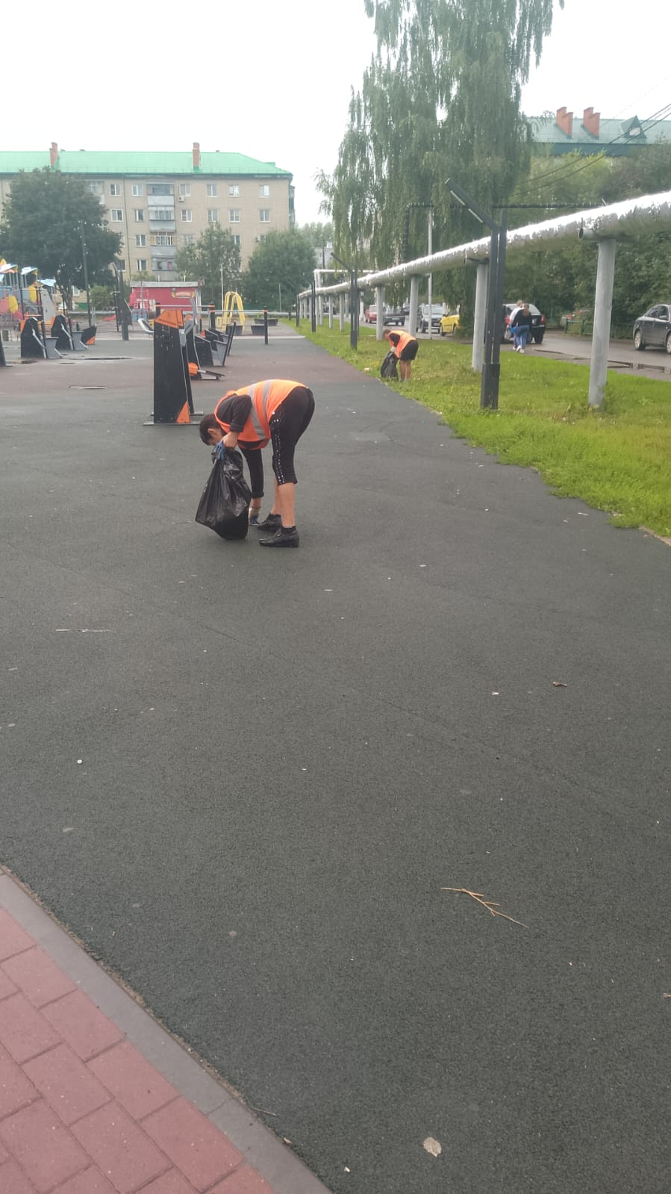

Уборка мусора